踏足井冈热土，汲取奋进磅礴力量

姓名：曹发睿
学号：3240101420
专业班级：信工2402

“久有凌云志，重上井冈山。千里来寻故地，旧貌变新颜。” 当踏上井冈山这片红色土地，毛主席的豪迈词句便在我心间回响。作为一名共青团员，怀揣着对革命先辈的崇敬与对红色历史的向往，我有幸参与了此次井冈山实践活动，这段经历成为我人生旅程中熠熠生辉的篇章，让我对革命历史有了更深刻的认知，也对自己的责任与使命有了全新的感悟。
井冈山，被誉为 “中国革命的摇篮”，它在中国革命史上占据着举足轻重的地位。1927 年，大革命的失败让中国革命陷入至暗时刻，白色恐怖笼罩全国。在这生死存亡之际，毛泽东等老一辈无产阶级革命家高瞻远瞩，毅然率领秋收起义部队来到井冈山，创建了中国第一个农村革命根据地。在这里，他们以非凡的勇气与智慧，开辟了一条 “农村包围城市、武装夺取政权” 的独特革命道路，点燃了中国革命的星星之火，为革命保存了有生力量，更为后来的革命胜利奠定了坚实基础。井冈山的斗争岁月，是中国共产党人在极端艰难环境中坚定信念、勇于探索的伟大见证，彰显了革命先辈们不屈不挠的精神品质。
在井冈山的实践活动丰富多彩，每一项都深深触动着我。我们参观了诸多革命旧址和纪念馆，踏入其中，仿佛穿越时空，回到了那段艰苦卓绝的岁月。井冈山革命烈士陵园庄严肃穆，我们怀着沉重而崇敬的心情，拾级而上，向革命先烈敬献花圈。站在烈士纪念碑前，我看着碑上镌刻的密密麻麻的名字，心中满是震撼与感动。据讲解员介绍，在井冈山斗争的两年多时间里，近五万红军战士为革命英勇牺牲，许多人甚至连名字都没能留下。他们为了实现国家独立、人民解放的崇高理想，不惜抛头颅、洒热血，将个人生死置之度外。这种坚定的理想信念，正是社会主义核心价值观中 “爱国” 精神的生动诠释。他们用生命践行着对国家和民族的忠诚，将个人命运与国家、民族命运紧密相连，这种无私奉献的精神，值得我们永远铭记与敬仰。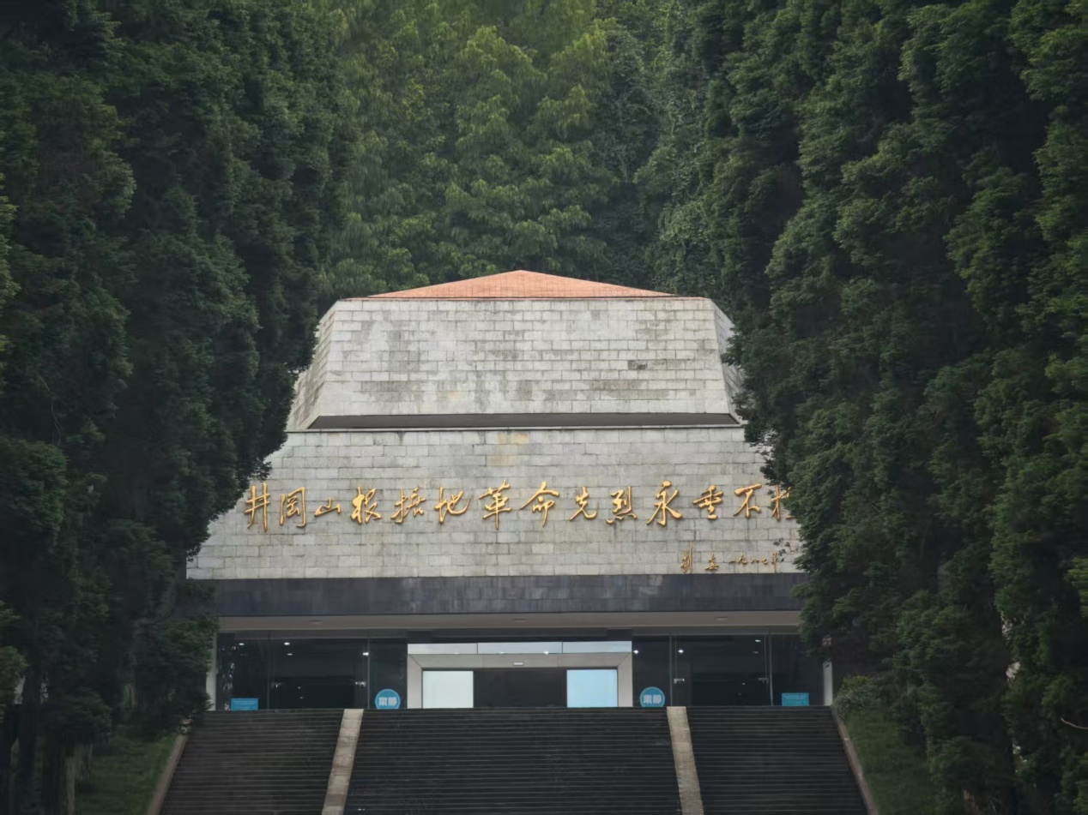
照片1 井冈山革命烈士纪念馆
沿着蜿蜒崎岖的山路，我们踏上了当年朱毛红军挑粮小道。刚走一小段，我就已气喘吁吁，山路崎岖不平，山坡陡峭难行，汗水很快湿透了衣衫。此时，我越发难以想象，在物资极度匮乏、敌人重重封锁的艰苦条件下，红军战士们是如何肩挑背扛，将宝贵的粮食和物资运上井冈山的。他们不畏艰难险阻，不惧流血牺牲，凭借顽强的意志和坚定的信念，克服了一个又一个看似不可逾越的困难。这让我深刻领悟到艰苦奋斗精神的伟大力量。在当今社会，虽然物质条件极大改善，但艰苦奋斗的精神绝不能丢，它依然是我们实现中华民族伟大复兴中国梦的强大精神动力。作为大学生团员，我们在学习和生活中，应始终保持艰苦奋斗的作风，勇于面对困难与挑战，不贪图安逸，不畏惧困难，努力在自己的岗位上发光发热，为社会发展贡献力量，这也是对 “敬业” 精神的积极践行。
井冈山精神的重要内涵之一是密切联系群众。在井冈山斗争时期，红军战士与人民群众同呼吸、共命运，时刻关心群众疾苦，全心全意为群众谋利益。他们打土豪、分田地，帮助群众解决实际生活困难，赢得了广大人民群众的衷心拥护和支持。正是因为有了人民群众这座坚实的靠山，红军才能在艰苦的环境中生存、发展，最终取得革命胜利。在神山村，我们看到了脱贫攻坚带来的翻天覆地的变化。曾经贫困落后的小山村，在党的领导下，充分利用当地资源，发展特色产业、乡村旅游，实现了脱贫致富，村民生活水平大幅提升。这生动体现了中国共产党始终坚持以人民为中心的发展思想，践行全心全意为人民服务的根本宗旨。这与社会主义核心价值观中的 “友善”“和谐” 理念高度契合，党和政府对人民的关爱，人民对党和政府的信任与拥护，共同构建起和谐友善的社会关系。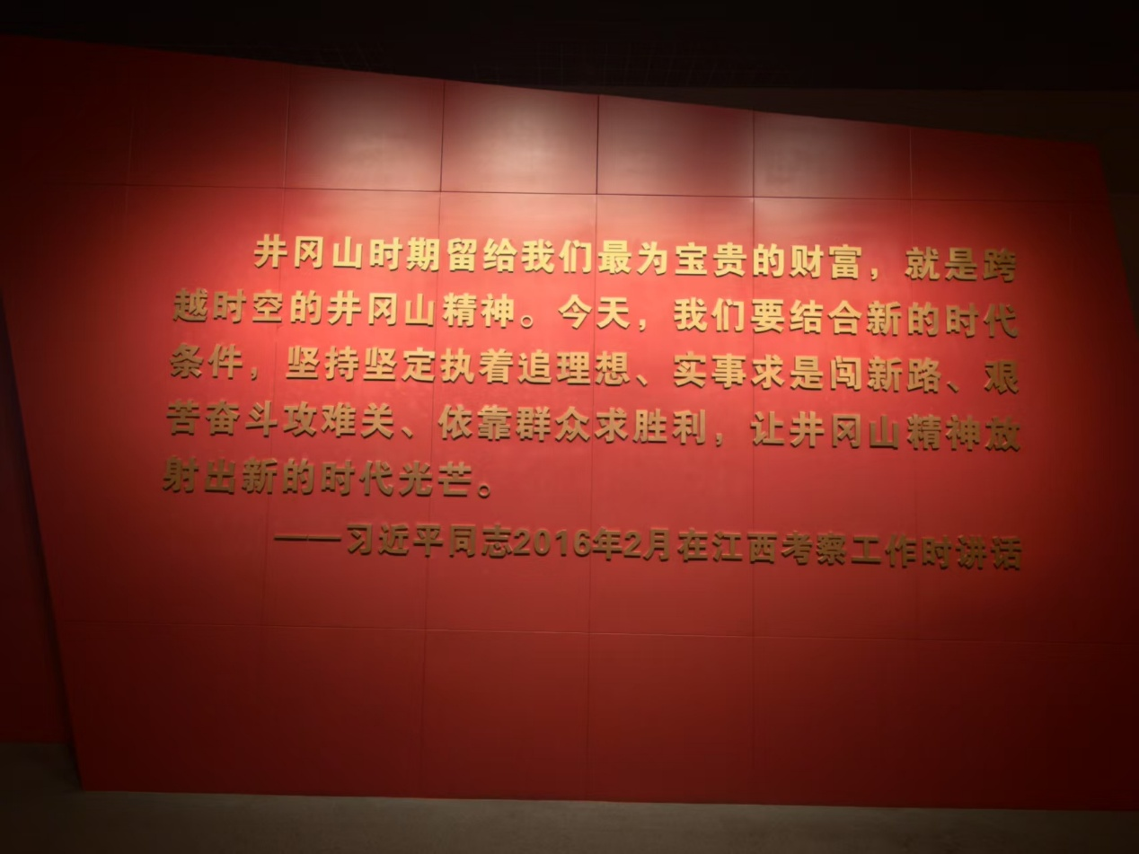
照片2 井冈山博物馆
此次井冈山实践活动，对我而言是一次深刻的思想洗礼，不仅加深了我对革命历史的了解，更让我对社会主义核心价值观有了切身的体会。井冈山精神所蕴含的坚定信念、艰苦奋斗、实事求是、敢闯新路、依靠群众、勇于胜利等丰富内涵，与社会主义核心价值观一脉相承。在新时代，我们大学生团员肩负着传承和弘扬井冈山精神的重要使命，要让红色基因代代相传。在今后的学习、生活和工作中，我们应以井冈山精神为指引，将其融入日常行动，积极践行社会主义核心价值观。面对困难与挑战时，坚定理想信念，保持艰苦奋斗的作风；在学习和探索中，实事求是，勇于创新，敢于担当；在与他人相处中，友善待人，积极营造和谐的人际关系，为构建和谐社会贡献自己的力量。
回顾这次井冈山实践活动，我收获满满，不仅增长了知识，更获得了精神力量，明确了自己的责任与使命。作为新时代的共青团员，我们肩负着实现中华民族伟大复兴的历史重任。我们要铭记历史，缅怀先烈，从井冈山精神中汲取源源不断的力量，为实现中国梦而努力拼搏。让我们以井冈山精神为灯塔，在社会主义核心价值观的引领下，不忘初心，砥砺前行，在新时代的征程中，用青春和汗水书写属于我们的壮丽篇章，创造更加美好的明天！

照片3 井冈山黄洋界地貌

